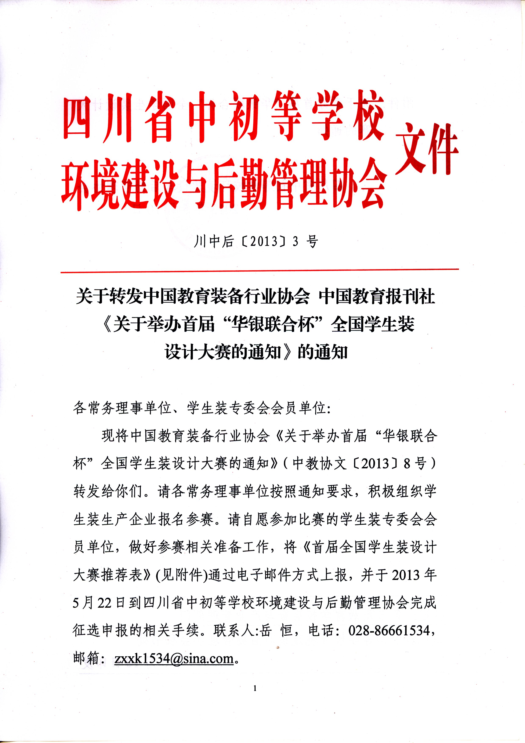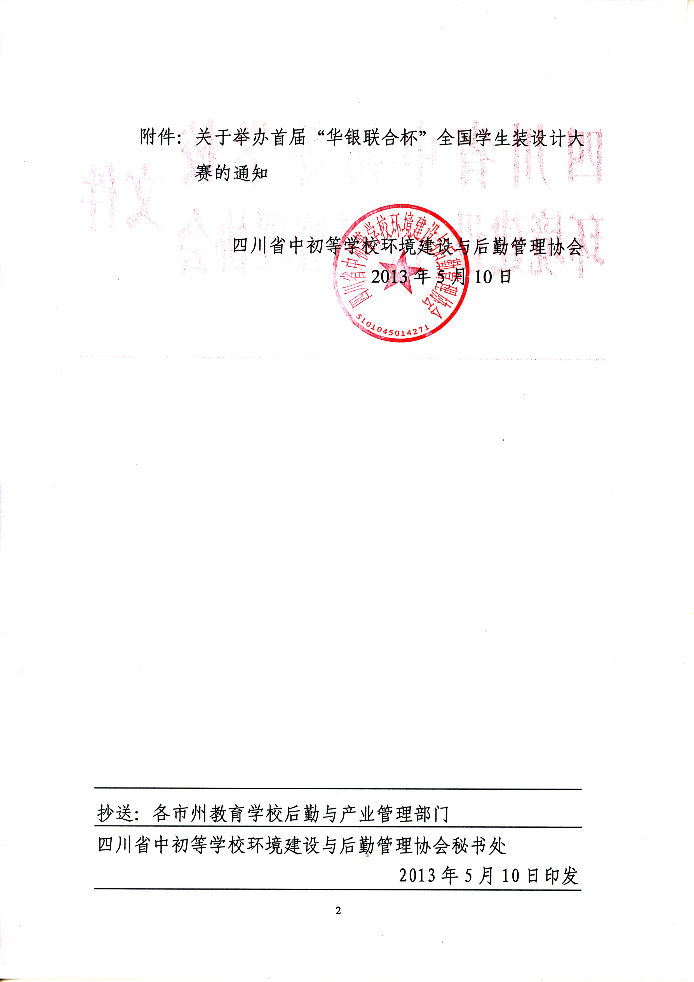
附件：

关于举办首届“华银联合杯”全国学生装
设计大赛的通知
（中教协文〔2013〕8号）

各省、自治区、直辖市及计划单列市教学仪器设备行业协会，中国教育装备行业协会学校后勤装备管理分会常务理事、理事单位,各有关单位：
为提高我国学生装设计水平，推动学生装款式发展，激发广大学生装生产企业的创意热情，共同推动我国学生装事业健康发展，经研究，决定举办首届“华银联合杯”全国学生装设计大赛，现将有关事宜通知如下：
- 组织机构
指导单位：教育部关心下一代工作委员会
主办单位：中国教育装备行业协会
承办单位：中国教育报刊社宣传策划中心
山西省教育技术装备处
北京轻纺联盟教育科技中心
协办单位：中国华银联合科技股份有限公司
- 大赛宗旨
倡导绿色环保 引领青春时尚
搭建展示平台 促进行业成长
- 大赛主题
绿色时尚 律动校园
- 参赛对象
各省学生装设计、生产企业
- 竞赛组织
由主承办单位联合成立首届全国学生装设计大赛组织委员会（以下简称“组委会”），负责竞赛的统筹工作。组委会下设秘书处和评审委员会。组委会秘书处设在中国教育报刊社宣传策划中心，负责竞赛的组织和实施工作。评审委员会成员由有关专家组成。
- 参赛规则
(一）参赛企业以单位团体参赛，各参赛企业运用CorelDRAW、Photoshop、Adobe Illustrator软件绘制或手工绘制成效果图和正、背面款式图，将纸质参赛作品按A3格式（规格：29.7cm×42cm）邮寄大赛会务组，同时将电子稿（规格：2mb以内的jpg文件）发至会务组指定邮箱。
（二）参赛设计图纸要求
⒈图纸为彩色设计效果图，设计图纸绘制手法不限。要求构图合理、色彩搭配和谐、线条流畅。
⒉参赛作品要注明作品名称、设计思路、灵感来源、设计说明、作者姓名等内容。
⒊根据大赛组委会提供的“绿色时尚、律动校园”为主题，参赛企业自定设计作品形式，作品要求健康向上，弘扬正义，富有生活情趣。主题和设计款式能够相互呼应，构思新颖，语言文字简洁流畅。
⒋参赛作品形式和风格、规格和大小、材料和工艺均不限。参赛作品设计图纸一律不退，请参赛选手自留底稿。
（三）作品分类
大赛包含两大系列8个类别，分别是： 小学生夏装、小学生冬装、小学生运动装、小学生制服装、中学生夏装、中学生冬装、中学生运动装、中学生制服装。
七、 作品要求
（一）参赛企业除了符合GB18401-2003《国家纺织产品基本安全技术规范》外，还必须按照GB/T23328-2009《机织学生服》和GB/T22854-2009《针织学生服》等国家标准执行。所有参赛企业提交成衣作品时，必须提供成衣作品由中国合格评定国家认可委员会(CNAS) 批准设立的国家权威检测机构出具的质量检测报告。
（二）面料的色牢度要大于或等于4级为优等品，合格品要求为3级。里料的耐干磨擦色牢度不低于3～4级，其它要求不低于3级。色差要求领子、驳头、前后过肩、前腰头与大身的色差不低于4级，套装中上装与下装的色差不低于4级。
（三）参赛作品选材必须符合健康、低碳、环保、绿色的设计宗旨。作品设计健康向上，能反映时代主旋律，符合学生穿着需求。
（四）设计服装整体造型简洁优雅，具有创新精神；款式风格明快，具有鲜明的学生装特征；款式合理，便于活动，选料得当，符合实用经济原则；色彩搭配和谐，体现秩序美，适应学习环境的需求。
- 奖项设置：本次大赛设置金奖、银奖、铜奖、优秀奖、单项奖等。
奖项设置如下：
金奖8名（每个类别1名）: 获奖证书、奖牌、奖杯。
银奖16名（每个类别2名）：获奖证书、奖牌、奖杯。
铜奖24名（每个类别3名）：获奖证书、奖牌、奖杯。
单项奖5项: 获奖证书、奖牌、奖杯。
优秀奖若干:获奖证书
九、大赛赛程
- 征选阶段（4月10日至5月31日）：
在《中国教育报》、中国教育新闻网、中国教育装备行业协会网站、《中国教育技术装备》杂志及行业类媒体刊发启事，由各省后勤装备管理部门选送学生装生产企业选送参赛作品。企业可选择参与两大系列、8个类别的所有或部分比赛。此阶段只需报送设计图或彩色效果图。
（二）初审阶段（6月1日至6月10日）：
评审委员会根据大赛工作条例和评审规则评选出复审入围企业并在中国教育装备行业协会网站及中国教育新闻网上进行入围企业名单公示。
（三）复审阶段（6月11日至7月31日）：
企业在收到组委会的入围通知书后，须将入围作品制成成衣，在7月15日前寄送大赛会务组，评审委员会裁判根据大赛工作条例和评审规则评选出优秀奖及入围总决赛作品。入围总决赛作品将在中国教育装备行业协会网站及中国教育新闻网上进行公示，公示期一周，公示期内如有投诉且得以核实，交由大赛仲裁委员会处理。
（四）总决赛暨颁奖（2013年8月22日）
2013年8月22日，将在首届全国学校后勤装备博览会期间举行总决赛暨颁奖典礼。届时，各大媒体应邀参加并报道宣传，相关领导出席颁奖。
十、参赛联系方式：
地址：北京市海淀区文慧园北路10号
单位：中国教育报刊社宣传策划中心全国学生装设计大赛会务组
联系人：甘甜 电 话：010-82296898 010-82296849
邮 箱：1915417838@qq.com
十一、竞赛标准：由组委会组织有关专家制订竞赛标准。
十二、大赛组委会秘书处联系方式
中国教育报刊社：
联系人:王瑜琨 电 话：010-82296857
邮 箱：1915417838@qq.com
中国教育装备行业协会：
联系人：王文声 电 话：010-59893205
邮 箱：wws@ceeia.cn

附件：首届全国学生装设计大赛企业推荐表

中国教育装备行业协会
二〇一三年四月八日

主题词：华银联合杯 学生装 设计 大赛
抄送：各省、自治区、直辖市及计划单列市（兵团）教育技术装备处（部、站、中心、办）
中国教育装备行业协会秘书处 2013年4月8日印发
首届全国学生装设计大赛推荐表
省 市
企业名称
联系人 |  | 联系电话
企
业
介
绍

省市主  管部门  意见 | 签字盖章： 日期：
评审委员会意见 | 签字： 日期：
设计图及面料小样另附

